政務調査費管理システム
（福井県）
取扱説明書

VER.1.01
有限会社ビット
http://www.bitpower.co.jp
〒929-1125 石川県かほく市宇野気1丁目26番地
TEL：076-283-5686
FAX：076-283-5377

目次
システムの導入方法 3
パソコンにAccessがインストールされていない場合 3
Access2003、もしくはAccess2007がインストールされている場合 5
操作方法 8
■システム起動時について 8
■セキュリティの変更について 10
■システムをすぐに使ってみるには 12
■年度切替時の操作 14
■報告書 15
入力方法 16
行の削除方法 17
■検索 18
検索方法 19
■担当者マスタ 20
■環境設定 21
■その他マスタ 22
使途（収入）項目マスタ 22
収支科目マスタ 22
システムのアンインストール方法 24

システムの導入方法
お使いのパソコンにAccessがインストールされていない場合と、既にAccess2003、もしくはAccess2007がインストールされている場合とではシステムの導入方法が異なります。お使いの環境を確認してからシステムを導入してください。
※Accessが2003より前のバージョンがインストールされている場合は「パソコンにAccessがインストールされていない場合」を参照してください。

パソコンにAccessがインストールされていない場合
- プログラムディスクをCDドライブに挿入し、下記の画面が出てくることを確認したら[次へ＞]をクリックします。
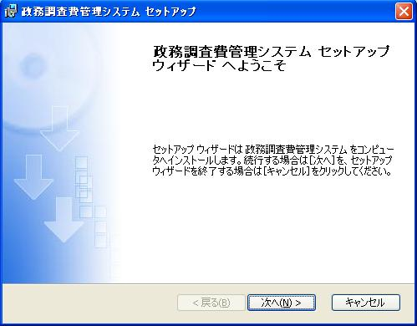
※画面が出てこないときは、[マイコンピューター]-[CDドライブ]-[SETUP.EXE]の順でダブルクリックをしてください。
※OSがVistaの場合は、自動再生メニューがでてきますので「SETUP.EXEの実行」を選択してください。

- ユーザー名を入力し、[次へ＞]をクリックします。
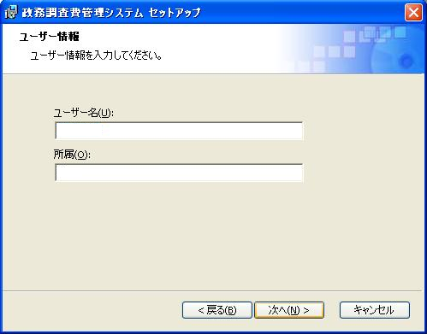

- セットアップの種類の選択で[標準]を選択し、[次へ＞]をクリックします。
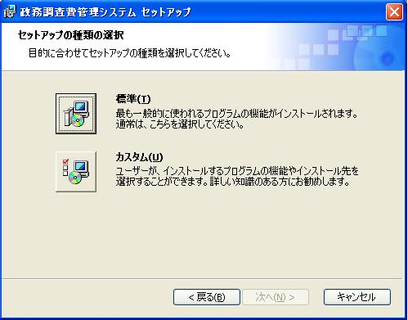

- インストールが完了したら[完了]をクリックし、ウィザードを終了します。
My Documentsフォルダに「seimu」というフォルダが作成されます。

Access2003、もしくはAccess2007がインストールされている場合
- プログラムディスクをCDドライブに挿入すると下記の画面が表示されるので、[キャンセル]－[はい]－[完了]の順にクリックします。
※画面が表示されない場合は②へお進みください。
- マイコンピュータを開いて、CDドライブを右クリックし、 [開く(O)]をクリックします。

- 一覧の中にある「seimu」フォルダーをコピーし、「マイドキュメント」に貼り付けます。
※コピーをするには、「seimu」フォルダーを右クリックし、 [コピー(C)]をクリックします。
※貼り付けをするには、「マイドキュメント」を開き、画面上の[編集(E)]-[貼り付け(P)]の順でクリックします。

- マイドキュメントに貼り付けた「seimu」フォルダーを開き、下図の通りファイルが存在するか確認してください。
- 「prg.mdb」のショートカットをデスクトップ上に作成します。
「prg.mdb」を右クリックし、[送る(N)]-[デスクトップ(ショートカットを作成)]をクリックします。
デスクトップ上に下記のようなファイルが作成されているかを確認します。
ファイルを右クリックし、 [名前の変更(M)]をクリックして、名前を「政務調査費管理システム」に変更してください。

操作方法
デスクトップに追加されたアイコンか、またはフォルダ「seimu」内にある「prg.mdb」をダブルクリックします。

■システム起動時について
システムの起動時にセキュリティに関するメッセージが表示される事がありますので以下の手順で操作を行ってください。

- 以下の画面では[いいえ]をクリックします。

- 以下の画面では[はい]をクリックします。
- 以下の画面では[開く(O)]をクリックします。

以上の手順でプログラムを開始することができます。

ご利用になるパソコンのセキュリティ設定レベルによっては上記のような画面が表示されないことがありますのであらかじめご了承ください。

■セキュリティの変更について
セキュリティに関するメッセージはプログラムを開くたびに表示されます。
このままでもシステムはお使いいただけますが、セキュリティ警告メッセージ等を表示せずにプログラムをご利用になりたい場合は次のような操作を行ってください。

セキュリティの変更を行う時は、以下の手順で行ってください。

- 「seimu」フォルダーの中にある「セキュリティ変更用.mdb」をダブルクリックします。

- 以下の画面では[開く(O)]をクリックします。

- セキュリティレベルが[中]もしくは[高]になっている場合、[低]にチェックをして、[OK]をクリックします。
- 以下の画面では、[はい]をクリックします。

- 以下の画面では、[OK]をクリックします。

- [閉じる]をクリックしてセキュリティ変更処理を終了してください。

以上の操作でセキュリティの変更が終了です。
以降、システム使用時にセキュリティ警告のメッセージは表示されなくなります。

■システムをすぐに使ってみるには
- [環境設定]を開きます。

- [全データ削除]をクリックします。
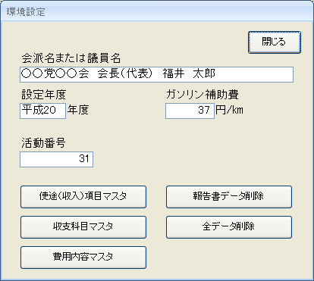

- 「政務調査費管理システムの報告書、環境設定、担当者マスタの全データを削除します。よろしいですか？」とメッセージが表示されるので、[はい]をクリックします。

- 削除が完了したら、システムを終了します。

- システムを再起動します。

- [しばらくお待ちください．．．]のあとに[環境設定]が表示されますので、「会派名または議員名」と「設定年度」を入力し、[閉じる]をクリックします。

- 再度[しばらくお待ちください．．．]が表示され、[政務調査費報告書]の入力画面となります。

システム運用開始時の操作は以上となります。

■年度切替時の操作
- 新年度のデータを入力するときは、[seimu]フォルダーにあるdata.mdbをコピーして別フォルダーに保存します。

- [環境設定]を開き、[報告書データ削除]をクリックします。

- 「政務調査費管理システムの報告書データのみを削除します。よろしいですか」とメッセージが表示されるので、[はい]をクリックします。

- データ削除後再度[環境設定]を開き、[設定年度]を変更してからデータを入力してください。

■報告書
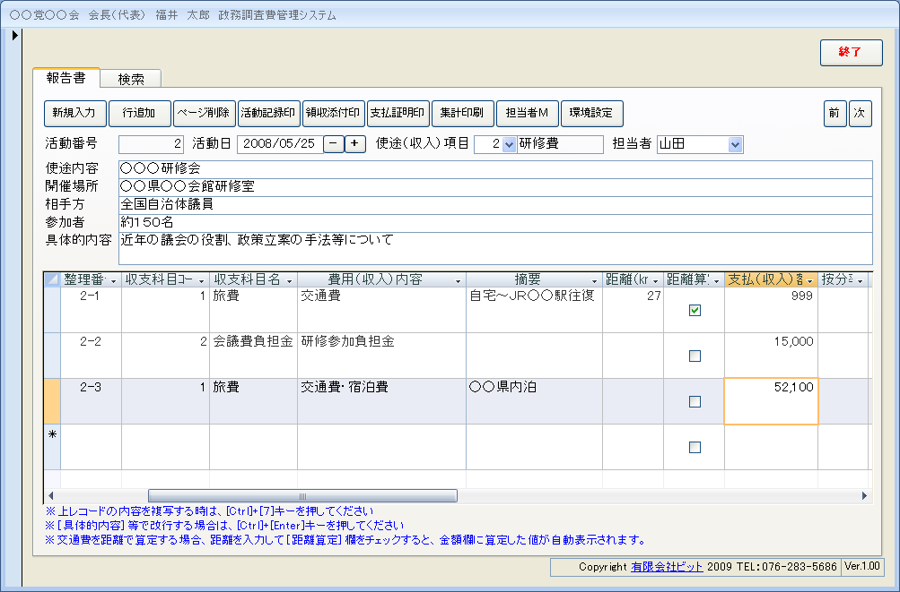
政務調査費報告書の入力画面です。

ボタンまたは機能 | 解説
新規入力 | 報告書を新規に作成します。
行追加 | 明細行を追加します。
ページ削除 | 表示中の報告書を削除します。
活動記録印 | 指定した期間の政務調査研究活動記録表を印刷します。
領収添付印 | 表示中の政務調査報告書の領収書等添付票を印刷します。明細の領収書欄にチェックを入れてください。
支払証明印 | 指定した期間の支払証明書を印刷します。
集計印刷 | 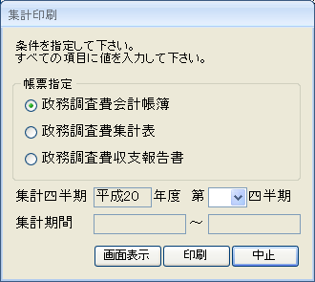  各集計表を印刷します。
担当者M | 担当者マスタを表示します。
環境設定 | 環境設定を表示します。
前 | 表示している報告書の前ページを表示します。
次 | 表示している報告書の次ページを表示します。
終了 | システムを終了します。

入力方法
入力方法は以下の通りです。
- [新規入力]をクリックすると活動番号が自動的に発行されます。
活動日を確認します。
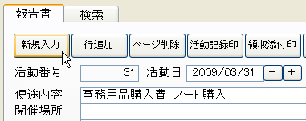

- 使途（収入）項目を指定します。コード部の［∨］をクリックすると使途項目のリストが表示されるので対象の使途項目をクリックします。
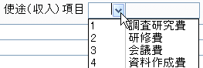

- 担当者を指定します。

- 使途内容、開催場所、相手方、参加者、具体的内容の各項目を必要に応じて入力します。

- 収支科目を指定します。収支科目コード欄の［∨］をクリックすると収支科目のリストが表示されるので対象の収支科目をクリックします。
※整理番号は明細を入力した後に自動的に発行されます。
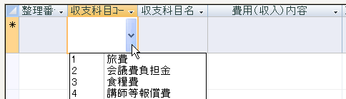

- 費用（収入）内容を指定します。費用（収入）内容欄の［∨］をクリックするとリストが表示されるので対象の費用内容をクリックします。
また、直接入力することもできます。
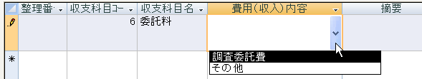

- 支払（収入）額を入力し、その他の項目も必要に応じて入力します。
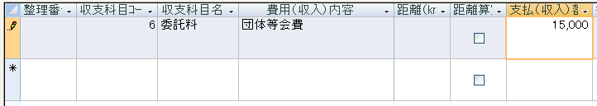

行の削除方法
明細行を削除したい場合は次のように行ってください。
- 削除したい明細のレコードセレクター（左端の四角い部分）をクリックして行を選択します。
- [Delete]キーを押します。
- 『削除してもよろしいですか？』とメッセージがでてくるので、[はい]ボタンをクリックすると削除されます。
行を削除する方法は、各処理の画面でも同様です。

■検索
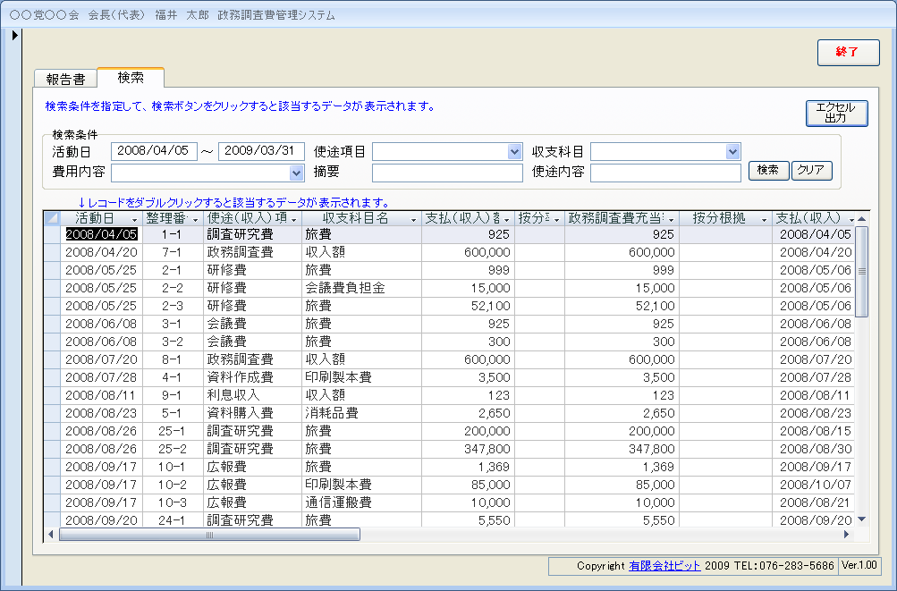
入力した報告書の検索ができます。

ボタンまたは機能 | 解説
検索 | 検索を開始します。
クリア | 検索条件をクリアし、一覧を初期状態に戻します。
エクセル出力 | 表示中の検索一覧をエクセルデータとして出力します。  エクセルデータはプログラムと同じフォルダに作成されます。

検索方法
検索方法は以下の通りです。

- 活動日、使途項目、収支科目、費用内容、摘要、使途内容の検索条件を指定します。
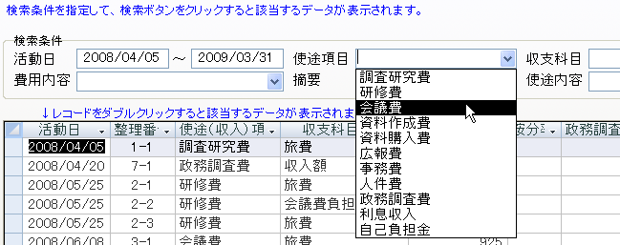

- 条件を指定したら［検索］をクリックします。
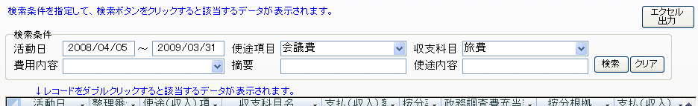
※摘要、使途内容は部分一致で検索が可能です。

- 検索結果が表示されます。
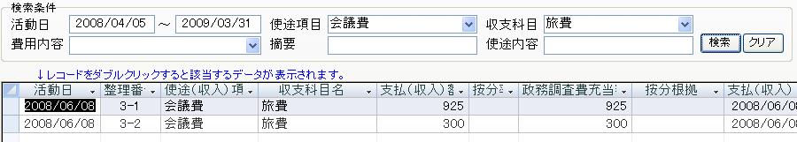

検索条件をリセットするときは[クリア]をクリックします。

■担当者マスタ
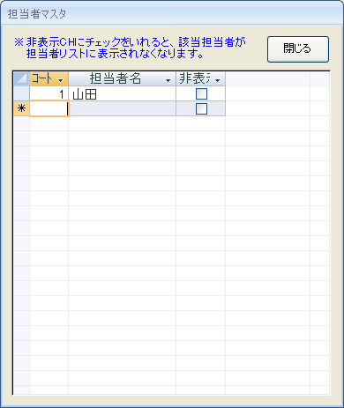
データを入力する担当者を設定します。
コードに数値を設定し、担当者名を入力します。

■環境設定
システム利用する会派名または議員名とデータ入力年度を設定します。
ガソリン補助費は交通費を距離で算定する場合に設定します。報告書明細の距離を入力し、距離算定欄にチェックを入れると支払額が自動で計算されます。
活動番号は最後に入力した報告書の活動番号が表示されます。

ボタンまたは機能 | 解説
使途（収入）項目マスタ | 使途（収入）項目マスタを表示します。
収支科目マスタ | 収支科目マスタを表示します。
費用内容マスタ | 費用内容マスタを表示します。
報告書データ削除 | 報告書の全データを削除します。
全データ削除 | 報告書、担当者マスタ、環境設定の全データを削除します。
閉じる | 環境設定を閉じます。

■その他マスタ

使途（収入）項目マスタ
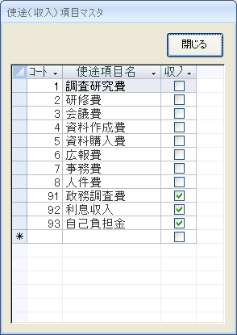
使途（収入）項目を設定します。
コードに数値を設定し、使途項目名を入力します。
収入額を記録するための項目である場合は、収入にチェックを入れます。

収支科目マスタ
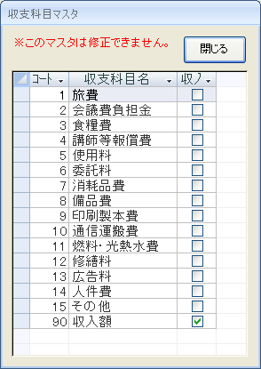
※このマスタは修正できません。
費用内容マスタ
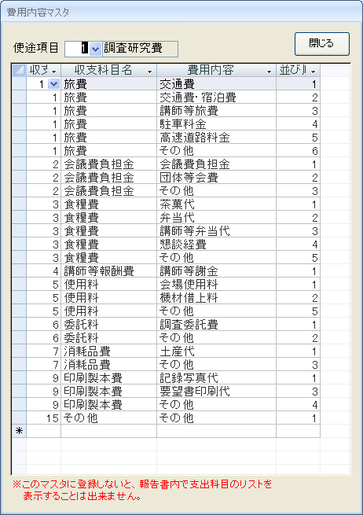
各使途項目の費用内容を設定します。
使途項目、収支科目を指定し、費用内容を入力します。
（設定可能な収支科目は先に選択した使途項目が収入用であるか否かで
変化します）
報告書明細の収支科目コードもこのデータを元に抽出されます。

システムのアンインストール方法
- システムをアンインストールするには、インストール時に利用したディスク（ダウンロードの場合はダウンロードファイル）を準備してください。

- 本取扱説明書の「システムの導入方法」①を参照して「政務調査費管理システムのセットアップ」画面を表示してください。

- 画面が表示されたら[次へ]-[削除] -[削除]の順でクリックします。

以上の手順でシステムのアンインストールを行います。

